Каширцева Елена Борисовна,
учитель начальных классов
Ивановского филиала
муниципального бюджетного общеобразовательного учреждения
Моисеево-Алабушской средней общеобразовательной школы
Уваровского района Тамбовской области

Технологическая карта урока в соответствии с требованиями ФГОС
Предмет русский язык
Класс 2
Тема урока Парные согласные звуки в середине слова

Тип урока | урок открытия нового знания
Авторы УМК | Л.Ф.Климанова, Т.В.Бабушкина
Цель урока | формирование представления об орфограмме - парный звонкий и глухой согласный в середине слова, составление алгоритма проверки новой орфограммы.
Задачи урока | Задачи урока:  - способствовать формированию знаний парных звонких и глухих согласных в середине слова;  - создать условия для понимания важности орфографически-правильного написания слов для общения, понимания письменной речи;  - составить алгоритм проверки новой орфограммы.  - умение наблюдать и замечать изменения в природе.
Планируемые образовательные результаты (личностные, метапредметные, предметные): | Предметные  Обучающиеся научатся  - понимать различия между звонкими и глухими согласными звуками;  - понимать, почему парные согласные звуки на конце и в середине слова являются орфограммой;  - понимать отличие алгоритма объяснения написания парных по звонкости-глухости согласных.  Обучающиеся получат возможность научиться  - понимать неоднозначность соотношения «звук-буква», объяснять случаи расхождения в написании и произношении при передаче звуков в слабых позициях (парные звонкие и глухие согласные)  - иметь представление о единообразном написании слова.  Метапредметные  Обучающиеся научатся  - использовать знаково-символические средства для решения учебных задач;  - работать с моделями слов, звуковыми схемами.  Обучающиеся получат возможность научиться  - сравнивать языковые единицы по разным критериям;  - работать с предложенными алгоритмами и самостоятельно или с помощью учителя составлять алгоритмы проверки орфограмм; понимать значение алгоритма для осуществления своей деятельности;  - сотрудничать со сверстниками в процессе выполнения парной или групповой работы;  - понимать важность орфографически-правильного написания слов для общения, понимания письменной речи;  - применять полученные знания для решения практических задач.  Личностные  Обучающиеся получат возможность научиться  - понимать культурную значимость орфографически-верной письменной речи;  - осознавать необходимость грамотно писать.
Оборудование | Л.Ф.Климанова, Т.В.Бабушкина. Русский язык. 2 класс. Учебник для общеобразовательных учреждений, М.: Просвещение, 2018; компьютеры, проектор мультимедийный.
Образовательные ресурсы | ЭОР: платформы Якласс, Учи.ру, интерактивная карточка на сервисе Learningapps, интерактивный кроссворд на сервисе Puzzlecup

Этапы урока (время) | Деятельность учителя | Деятельность учащихся | Формируемые УУД  Регулятивные  Коммуникативные  Познавательные | Формы оценивания
Мотивация познавательной деятельности (5 минут) | Учитель рассказывает сказку «Швейная игла» (приложение 1)  -Какой важный урок можно взять из этой сказки? | Слушают.  Делают вывод: Главное — поверить в свои силы, все обдумать и спокойно приняться за дело. | Регулятивные:  анализировать полученную информацию Коммуникативные:  инициативное сотрудничество в целях получения необходимой информации
Актуализация необходимых знаний ( 5 минут) | Организует работу на платформах Якласс и Учи.ру | Работают на платформах, актуализируют знания о парных согласных и способе проверки парного согласного на конце слова | Личностные:  проявлять интерес к изучению темы  Регулятивные:  анализировать орфограмму и алгоритм проверки, извлекать из анализа информацию  Познавательные:  понимать учебную задачу урока  Коммуникативные:  Формулировать собственное  мнение | Устное  поощрение учителя
Актуализация необходимых знаний ( 5 минут) | https://uchi.ru/teachers/groups/2314190/subjects/2/course_programs/1/cards/83953  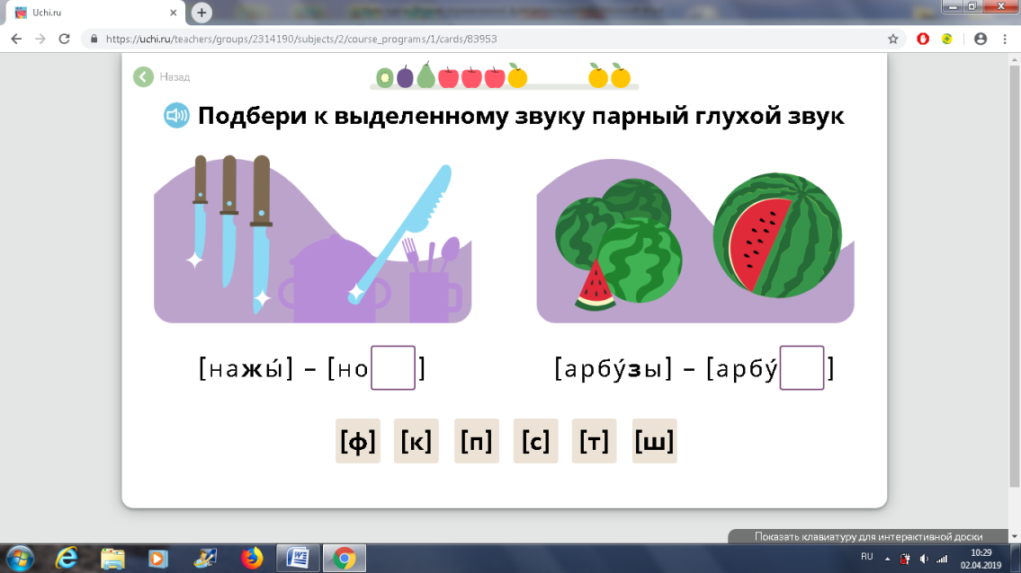
Актуализация необходимых знаний ( 5 минут) | https://www.yaklass.ru/p/russky-yazik/3-klass/pravopisanie-chastei-slova-381630/pravopisanie-bezudarnykh-glasnykh-parnykh-po-glukhosti-zvonkosti-soglasn_-375816/re-2669604a-c089-4d8d-b8b1-29d54d797e3b/ae?resultId=513290824  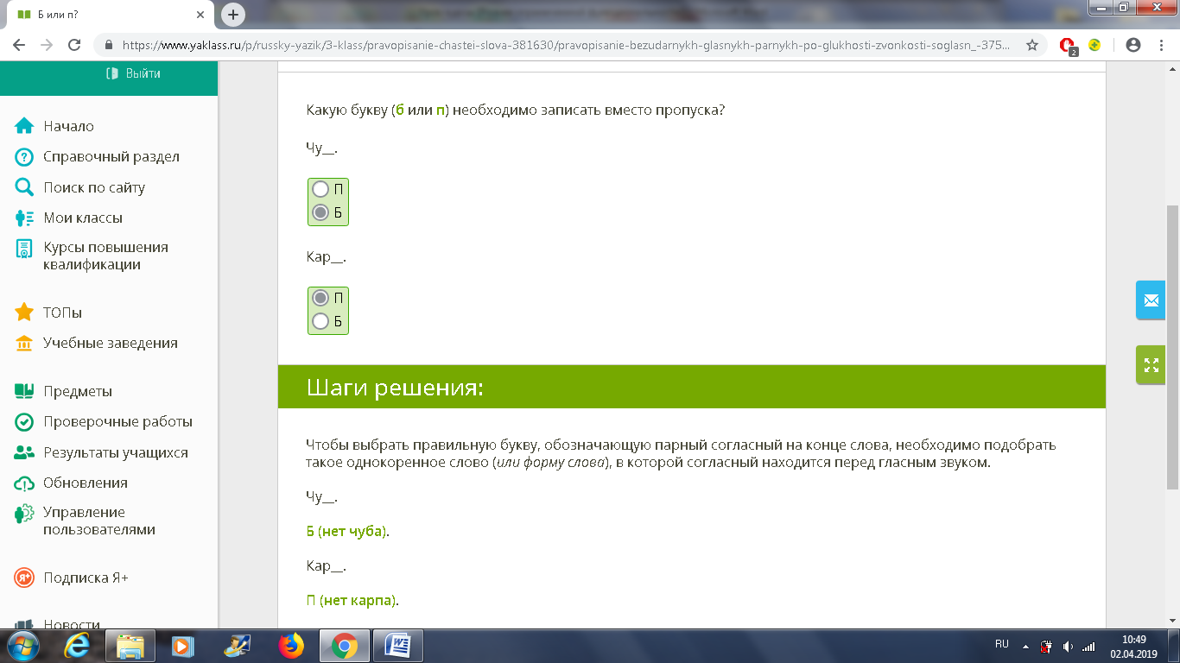
Выявления места и причин затруднения (5 минут) | Создает проблем  ую ситуацию. Подводит учащихся к определению темы и цели урока (организует работу по интерактивной авторской карточке, сталкивает с новой орфограммой)  https://learningapps.org/display?v=pzzit4pz519  - Что же вы заметили?  -Почему не получилось проверить это слово?  - В чём расхождение?  - Можем ли теперь определить тему нашего урока?  - Определяем цели.  - | Выделяют проблему, предлагают тему урока, планируют свою работу  ответы детей - слово рыбка не получилось проверить  ответы детей - не отвечает условиям изученного алгоритма проверки  ответы детей парный согласный, требующий проверки находится в середине слова, а не в конце  ответы детей - написание парных звонких и глухих согласных в середине слов  ответы детей - находить в слове и объяснять орфограмму «правописание парных по звонкости-глухости согласных в середине слова», изменять слово так, чтобы орфограмму можно было проверить, писать орфографически правильно слова с парными согласными по звонкости-глухости | Личностные:  формирование внутренней мотивации к учению  Регулятивные:  уметь самостоятельно обнаруживать и формулировать учебную проблему, определять цель, составлять план решения проблемы  Познавательные:  формулировать определения понятий  Коммуникативные:  формулировать речевое высказывание | Устное поощрение учителя
Построения проекта выхода из затруднения(10 мин)  ФИЗКУЛЬТМИНУТКА | Организует поиск информации по теме урока (групповая форма работы)  Задание 1. Найти правило проверки орфограммы в справочнике для начальной школы.  Задание 2. Найти правило проверки орфограммы в электронном приложении к учебнику.  2. Обмен полученной информацией. | Работают со справочниками, электронным приложением.  Обмениваются полученной информаци  Вывод: Парные по звонкости-глухости согласные встречаются не только в конце, но и в середине слова перед другими согласными. Их тоже надо проверять. Для проверки парных по звонкости-глухости согласных в середине слова надо найти такие проверочные слова, в которых после согласных стояли бы гласные: рыбки - рыба, рыбонька | Личностные:  проявлять самостоятельность и ответственность за свои поступки  Регулятивные:  выполнять самопроверку учебного задания  Познавательные:  Умение работать с текстом, электронным источником информации  Коммуникативные:  Умение работать в группе
Самостоятельная работа с самопроверкой по эталону  (8 минут) | Организует работу по учебнику (с.116 упр.174)  Прочитайте слова. Догадайтесь, какие буквы парных по звонкости-глухости согласных звуков следует написать в середине слова. | Выполняют самостоятельную работу с самопроверкой по эталону | Личностные:  проявлять самостоятельность и ответственность за свои поступки  Регулятивные:  выполнять самопроверку учебного задания  Познавательные:  аргументация собственной позиции  Коммуникативные:  уметь оформлять свои мысли в устной и письменной форме | Самопроверка
Самостоятельная работа с самопроверкой по эталону  (8 минут)
  (б/п) | (д,т) | (з,с)
  ры.ка  кно.ка | тетра.ка  у.ка | гла.ки  до.ка
Включение в систему знаний и повторения (5 минут) | Организует работу в парах  1.Работа по учебнику (с.117 упр.175)  2.Работа с электронным приложением к учебнику  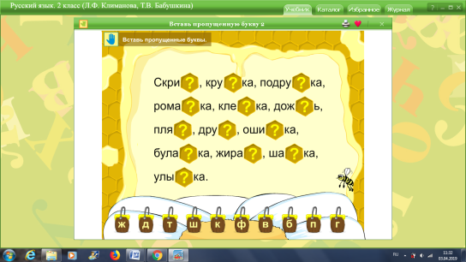 | Проговаривают материал, анализируют задания, ищут ответы, выполняя работу в тетради и электронном приложении | Личностные:  проявлять самостоятельность и ответственность за свои поступки  Регулятивные:  контроль результатов и способа осуществления действий  Познавательные:  уметь добывать новые знания: находить ответы на вопросы, используя учебник, свой жизненный опыт и информацию, полученную на уроке  Коммуникативные:  строить понятные для партнёра высказывания;  использовать речь для регуляции своего действия;  формулировать речевое высказывание | Устное поощрение учителя
Информация о домашнем задании (2 минуты) | Выдаёт домашнее задание в электронном дневнике, дает пояснения к выполнению  1.Творческая работа.  Дополнить рассказ словами на изучаемую на уроке орфограмму, написать их правильно, используя правило.  У нас на даче есть фруктовый_____. Осенью в нём созревают________плоды. Наливается соком спелый__________. На газонах зеленеет ____________.  2. Кроссворд  http://puzzlecup.com/crossword-ru/?guess=A1B5F8CBEFD44A21  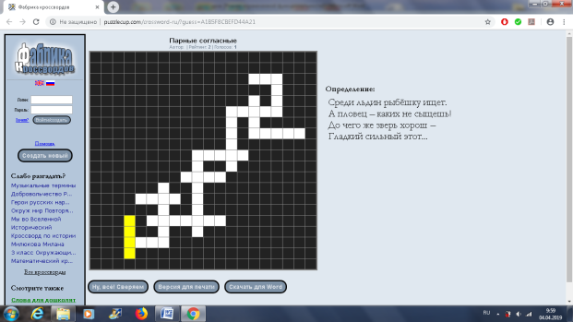 | Принимают задание
Рефлексия (5 минут) | Предлагает вспомнить, какую цель ставили на уроке, достигли ли ее. Побуждает оценить свою деятельность на уроке рыбками в ведёрках | Проводят рефлексию. Оценивают свою деятельность | Личностные:  способность к самооценке на основе критерия успешности учебной деятельности  Регулятивные:  уметь оценивать правильность выполнения действия на уровне адекватной ретроспективной оценки  Познавательные:  умение анализировать результаты своей деятельности  Коммуникативные:  уметь оформлять свои мысли в устной форме | Самооценка

Приложение 1
Сказка «Швейная игла»
Одна швейная игла была очень трудолюбивая. Она любила шить. Ей всегда хотелось выполнить свою работу хорошо и, главное, вовремя, к намеченному сроку. Но чем больше торопилась и суетилась игла, тем труднее становилось шить. Иногда игла делала кривые стежки, и их приходилось переделывать. «Опаздываю, опаздываю», — думала игла. Бывало, она так высоко взлетала над тканью, что теряла нитку. Тогда нужно было останавливаться и вновь вдевать ее в ушко. «Опаздываю, опаздываю», — волновалась игла. Даже ночью, когда игла стояла в игольнице, она долго не могла успокоиться. Уж очень ей хотелось делать ровные и правильные швы. Игла так волновалась, что даже чуть-чуть звенела от напряжения.
—Успокойся, — раздался чей-то голос. Это заговорила игольница.
—Прелестная швейная игла! Ты можешь очень хорошо шить. У тебя для этого всё есть. Твой острый носик ловко делает маленькие отверстия. В твое большое ушко легко вставлять нитку. Ты очень стройная, и тебя удобно держать. Тебе нужно просто спокойно шить.
—Но я же опаздываю, — возразила игла.
—Ты просто от волнения делаешь ошибки. Запомни, ты сможешь ловко шить. Поверь в свои силы и умения. Спокойно берись за дело: рассчитай расстояние, проколи ткань и тяни нитку. Ты всё успеешь!
На следующий день игла старательно приступила к работе. Вспомнив слова игольницы, она попробовала успокоиться. Окинув взглядом детали, игла принялась за свое дело. Нитку тянула аккуратнее, стежки делала ровнее. В этот день переделывать пришлось меньше и работа шла быстрее.
Игла задумалась. Может, игольница права?

-Какой важный урок можно взять из этой сказки? (ответы детей)
Вывод: Главное — поверить в свои силы, все обдумать и спокойно приняться за дело.

